KIRTASİYE MALZEME ALIMI NUMUNELERİ

1 | İmza Kalemi (İçi Değişebilen Mavi) | 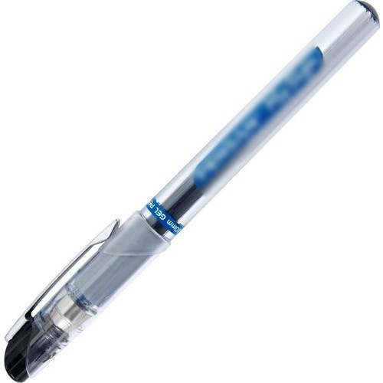
2 | Fotokopi Kâğıdı | 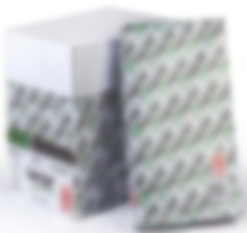
3 | İmza Klasörü | 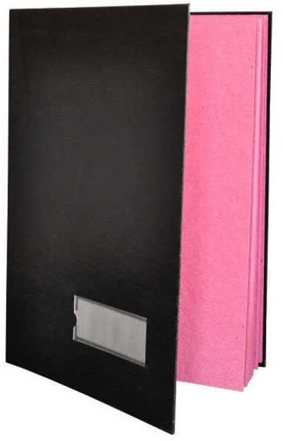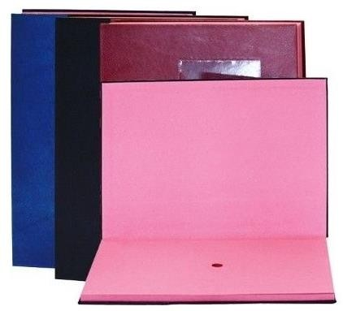
4 | Plastik Telli Dosya | 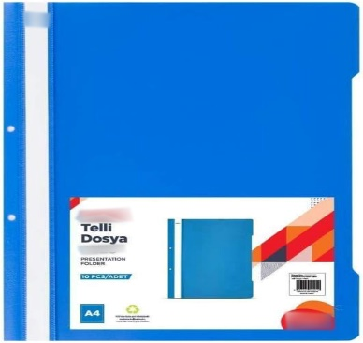
5 | Plastik Dosya Gömleği | 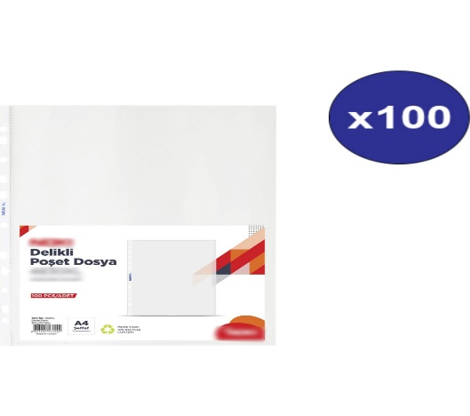
6 | Cd Zarfı | 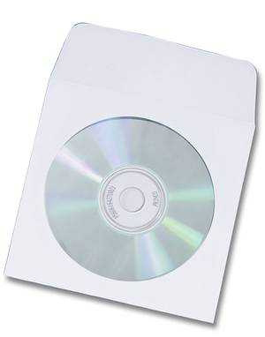
7 | CD-R | 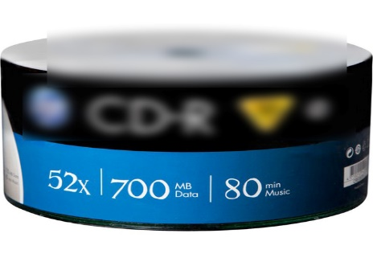
8 | Zımba Teli | 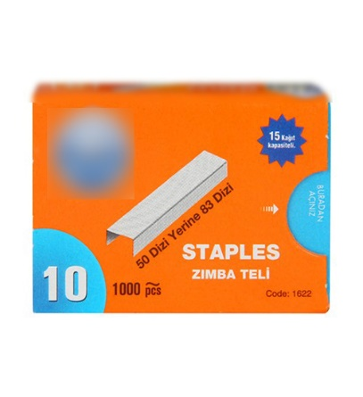
9 | Koli Bandı | 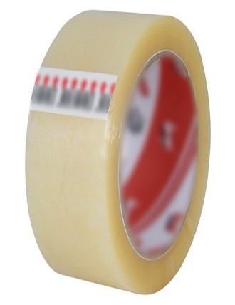
10 | Küçük Selofon Bant | 
11 | Silgi | 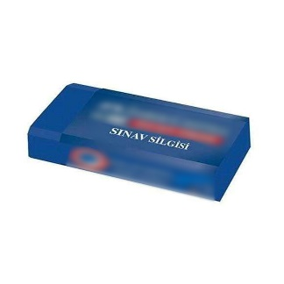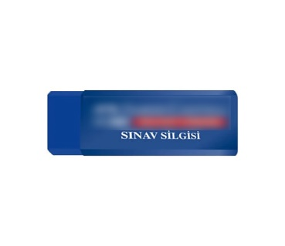
12 | Tel Zımba Sökücü Tırnak Tipi (Küçük Boy) | 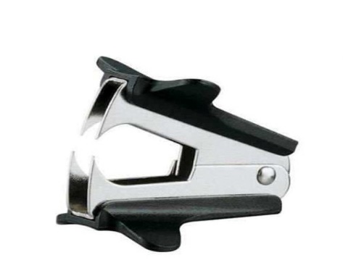
13 | Plastik Evrak Rafı | 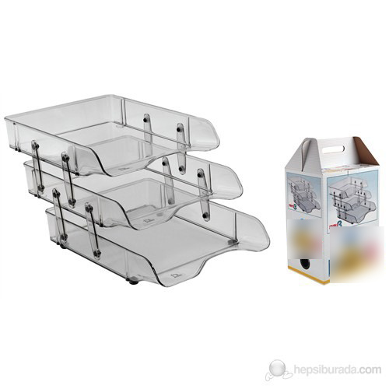
14 | Masa Üstü 3'lü Metal Kalemlik Seti | 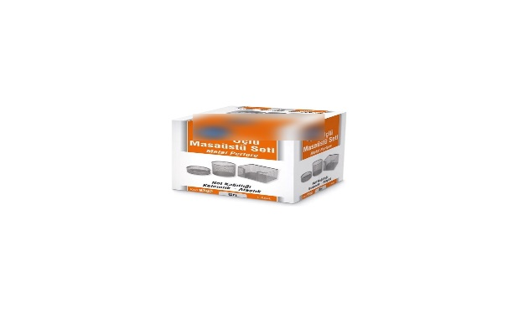
15 | Stick Yapıştırıcı Rulo | 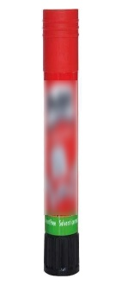
16 | Pil Küçük Boy | 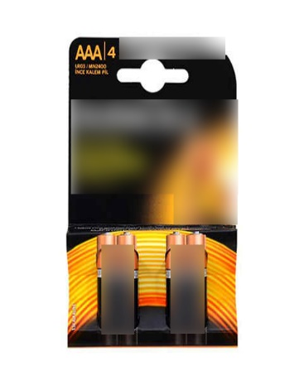
17 | Pil Orta Boy | 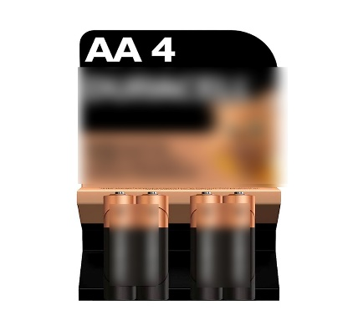
18 | Pil 9V | 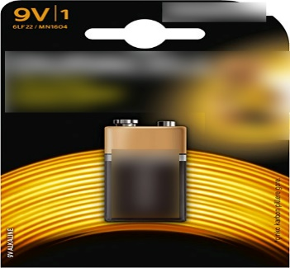
19 | Sayın Cumhurbaşkanımız Recep Tayyip ERDOĞAN Posteri (300x450 Cm) | 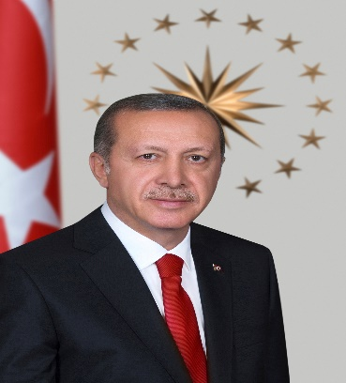
20 | Beyaz Yazı Tahtası Kalemi(Siyah) | 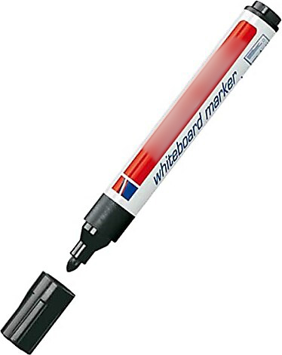
21 | Beyaz Yazı Tahtası Kalemi(Mavi) | 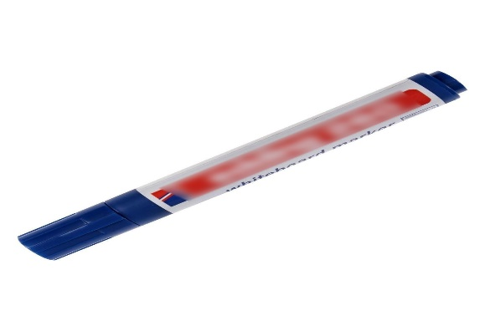
22 | Beyaz Yazı Tahtası Kalemi(Kırmızı) | 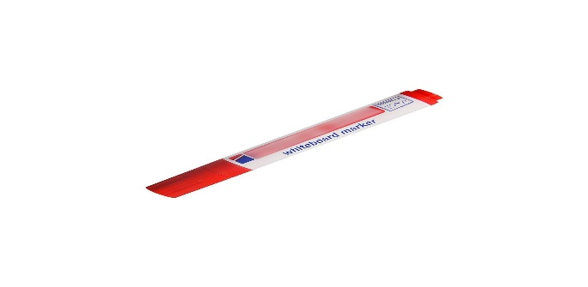
23 | Beyaz Yazı Tahtası Kalemi(Mor) | 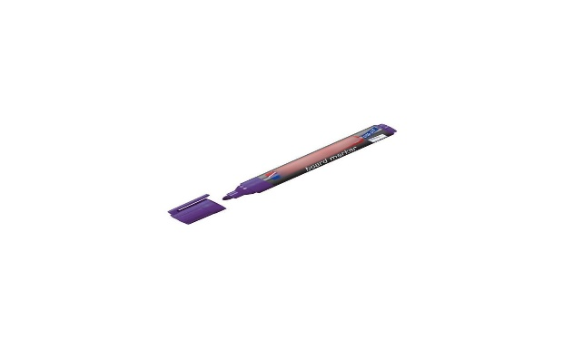
24 | Beyaz Yazı Tahtası Kalemi(Yeşil) | 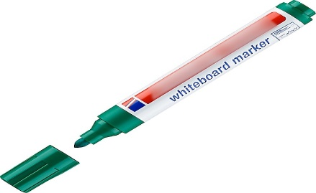
25 | Plastik Spiral (20 Mm) | 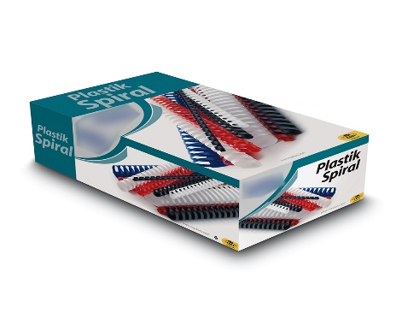
26 | Plastik Spiral (18 Mm)
27 | Plastik Spiral (14 Mm)
28 | HP Office Jet 202 Yazıcı Toner | 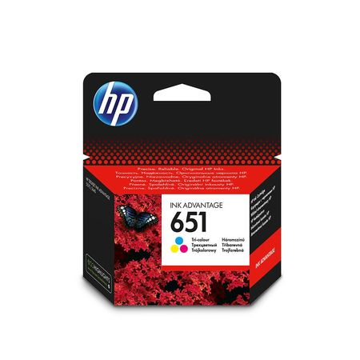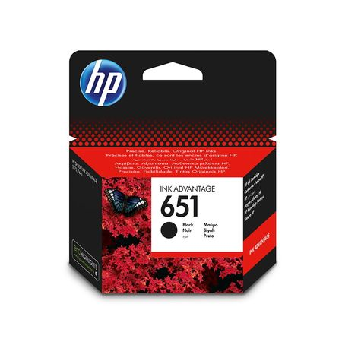
29 | EPSON WF-C20600(BKYMC) Toner Takım | 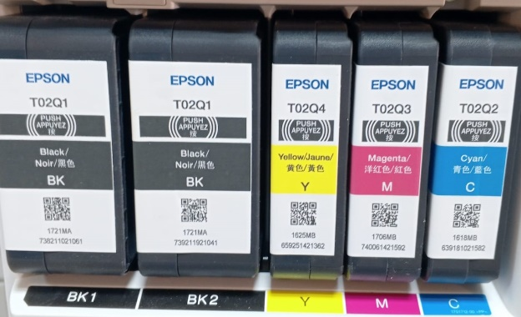
30 | SİNDOH N622 Toner | 